作者簡介：

姓名：李展瑋

系級：測量113

學號：F64096198

E-mail：[brucelee097527297@gmail.com](mailto:brucelee097527297@gmail.com)

程式簡介：

第二題：幾Ａ幾Ｂ

1. 設定答案
2. 初始介面設定
3. 用string儲存玩家ID
4. 簡易遊戲說明
5. 以陣列a存儲答案各位數以及兩變數儲存幾A幾B，並設定計數器count
6. 迴圈內先設定以計數器次數為判斷的if 4個，每10次給一個位數提示
7. 設定陣列b儲存輸入答案，前半部數字正確y+1後半部位數正確y-1,x+1
8. 答案正確跳離無限迴圈遊戲結束

結果簡介：說明你的程式如何操作，包含輸入格式與運作流程，作業中給的範例操作後之結果畫面，以及自定測試資料之結果畫面。

（２）幾Ａ幾Ｂ

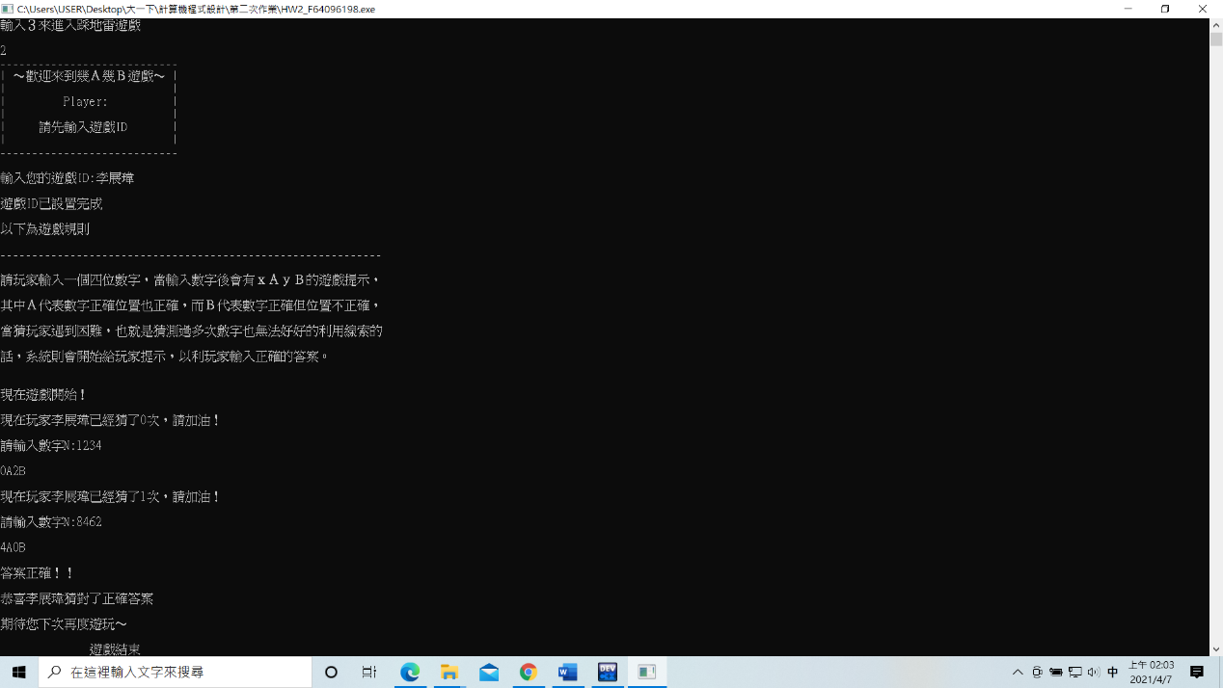

**謝謝老師以及助教～**